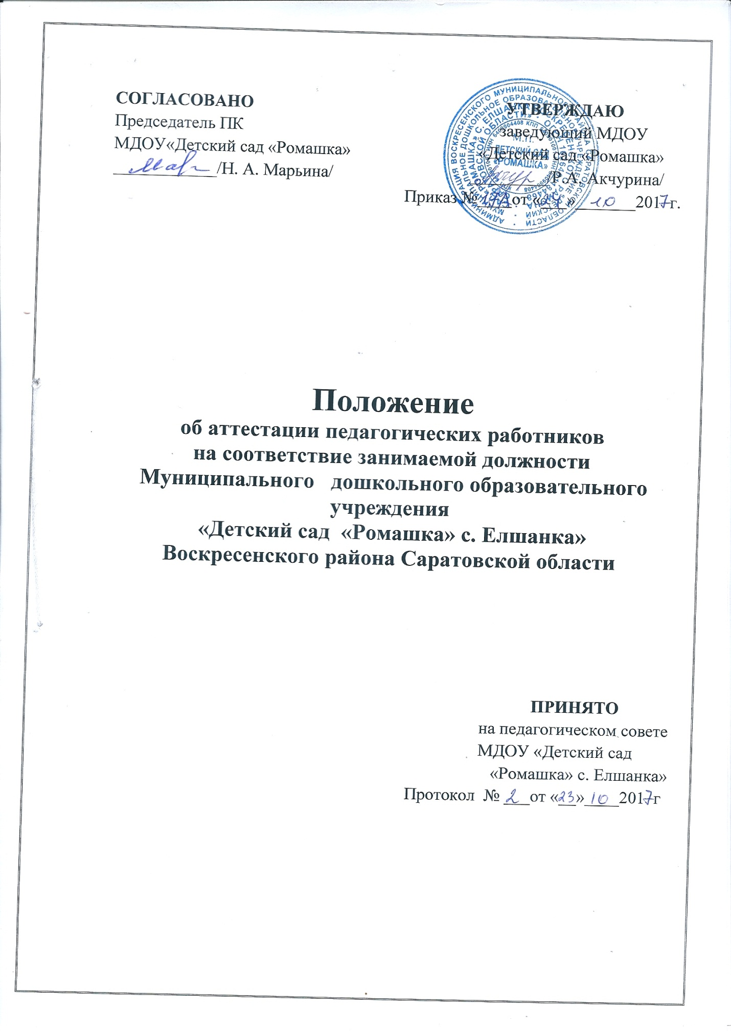

1. Общие положения

- Данное Положение об аттестации педагогических работников на соответствие занимаемой должности разработано в соответствии с частью 2 статьи 49, частью 1 п. 8, частью 4 статьи 48 Федерального закона «Об образовании в РФ» от 29.12.2012 № 273-ФЗ, и определяет правила проведения аттестации педагогических работников на соответствие занимаемой должности в Муниципальном дошкольном образовательном учреждении «Детский сад «Ромашка» с. Елшанка Воскресенского района.
- Аттестация педагогических работников проводится в целях подтверждения соответствия педагогических работников занимаемым ими должностям на основе оценки их профессиональной деятельности.
- Основными задачами аттестации являются:
- стимулирование целенаправленного, непрерывного повышения уровня квалификации педагогических работников, их методологической культуры, личностного профессионального роста, использования ими современных педагогических технологий;
- повышение эффективности и качества педагогического труда;
- выявление перспектив использования потенциальных возможностей педагогических работников;
- учет федеральных образовательных требований (стандартов) к кадровым условиям реализации образовательных программ при формировании кадрового состава образовательных учреждений;
- определение необходимости повышения квалификации педагогических работников.
- Аттестация педагогических работников осуществляется один раз в пять лет на основе оценки их профессиональной деятельности.
- Основными принципами аттестации являются коллегиальность, гласность, открытость, обеспечивающие объективное отношение к педагогическим работникам, недопустимость дискриминации при проведении аттестации.

2.Формирование аттестационных комиссий,
их состав и порядок работы

- Для проведения аттестации педагогических работников в целях подтверждения соответствия педагогических работников занимаемым ими должностям формируется аттестационная комиссия.
- Аттестационная комиссия создается приказом руководителя Учреждения в следующем составе: председатель комиссии, заместитель председателя, члены комиссии, секретарь.
- На должность председателя аттестационной комиссии может быть утвержден педагог с высшим педагогическим образованием, имеющим первую или высшую квалификационную категорию, со стажем педагогической работы не менее 5 лет и прошедший курсы повышения квалификации по организации аттестационной экспертизы педагогической деятельности.
- Членами аттестационной комиссии могут быть утверждены педагогические работники с высшим педагогическим или средним профессиональным образованием, стажем педагогической работы не менее 5 лет, имеющие первую или высшую квалификационную категорию.
- Членами аттестационной комиссии не может являться заведующий Учреждения и его заместитель.
- Задачами аттестационной комиссии являются:
- изучение итогов деятельности педагогических работников;
- обеспечение объективности экспертных оценок;
- соблюдение основных принципов проведения аттестации.
- Аттестационная комиссия, руководствуясь настоящим Положением, на основании графика аттестационных мероприятий на учебный год, определяет конкретные сроки проведения аттестации, обеспечивает проведение аттестационных испытаний, выносит решение по итогам аттестации.
- Председатель аттестационной комиссии:
- руководит деятельностью аттестационной комиссии;
- разрабатывает и согласовывает с руководителем учреждения план работы аттестационной комиссии;
- подготавливает заключение о соответствии занимаемой должности;
- проводит заседания аттестационной комиссии;
- подписывает протоколы, аттестационный лист.
- Секретарь аттестационной комиссии:
- подготавливает документы к проведению заседаний аттестационной комиссии (аттестационные листы, бланк заключения, карты анализа педагогического мероприятия и др.);
- ведет протоколы заседаний аттестационной комиссии;
- ведет регистрацию лиц присутствующих на заседании аттестационной комиссии;
- ведет регистрацию входящих документов (представления руководителя Учреждения, заявления работника и др.) и исходящих документов (аттестационные листы, аттестационное дело и др.);
- ведет журнал выдачи аттестационных листов педагогическим работникам;
- формирует аттестационное дело;
- подписывает протоколы.
- Аттестационная комиссия использует в работе процедуры и методы проведения аттестации, утвержденные данным Положением.
- Все члены аттестационной комиссии имеют право голоса.
- Решение аттестационной комиссии принимается большинством голосов. При равенстве голосов аттестуемый работник признается соответствующим занимаемой должности.
- По результатам проведенной аттестации комиссия выносит по каждому работнику одно из двух решений: соответствует занимаемой должности; не соответствует занимаемой должности.
- Результаты аттестации оформляются протоколом, заносятся в аттестационный лист и сообщаются аттестуемому сразу же после голосования. Один экземпляр аттестационного листа после завершения аттестации передается руководителю Учреждения и хранится в личном деле работника, другой выдается аттестуемому. Протокол и аттестационный лист подписываются председателем, заместителем председателя аттестационной комиссии, членами комиссии, принимавшими участие в голосовании. Аттестационный лист заверяется печатью учреждения.

3. Порядок проведения аттестации

- Порядок проведения аттестации включает в себя следующие административные процедуры:
- прием, регистрация представления руководителя и, в случае не согласия с представлением, заявление работника об аттестации;
- заседание аттестационной комиссии по рассмотрению представления и, в случае не согласия с представлением, заявление работника об аттестации;
- организация аттестационной экспертизы;
- подготовка заключение о соответствии занимаемой должности;
- заседание аттестационной комиссии по рассмотрению экспертного заключения и принятия решения;
- подготовка аттестационного листа, формирование аттестационного дела;
- ознакомление работника с результатами аттестации;
- ознакомление руководителя Учреждения с результатами аттестации;
- подготовка приказа по итогам работы аттестационной комиссии.
- Аттестационная экспертиза – процедура изучения и оценки уровня профессиональной компетентности, профессиональных умений и результативности профессиональной деятельности педагогических работников на основе взаимосвязанных методов получения, обработки и обобщения всесторонней информации
- Аттестационная экспертиза для определения соответствия занимаемой должности проходит в два этапа:
1 этап – направлен на изучение профессионального мастерства и компетентности педагогического работника и включает оценку качества проведения педагогического мероприятия с воспитанниками, оценку качества созданной предметно-развивающей среды в группе (кабинете);
2 этап – направлен на изучение профессиональной компетентности, профессиональных достижений и результативности профессиональной деятельности педагогического работника, включает собеседование и анализ портфолио документов.

4. Действия руководителя при проведении аттестации

- В начале учебного года руководитель Учреждения и/или его заместитель (старший воспитатель):
составляют и утверждают график прохождения аттестации на соответствие занимаемой должности педагогическими работниками учреждения;
издают приказ о создании аттестационной комиссии, назначении председателя аттестационной комиссии, его заместителя и секретаря;
направляют утвержденный график прохождения аттестации председателю аттестационной комиссии;
согласовывают план работы аттестационной комиссии.
- При подготовке представления на педагогического работника руководитель Учреждения и/или его заместитель (старший воспитатель) учитывают:
- результаты работы педагога за межаттестационный период;
- случаи выявления неисполнения или ненадлежащего исполнения должностных обязанностей;
- наличие обоснованных жалоб участников образовательного процесса;
- результаты анкетирования педагогических работников Учреждения;
- результаты анкетирования родителей (законных представителей) воспитанников Учреждения;
- профессиональные достижения педагогического работника;
- прохождение курсов повышения квалификации.
- По итогам проведения аттестации педагогического работника на соответствие занимаемой должности руководитель Учреждения и/или его заместитель:
- знакомится с результатами аттестации (аттестационный лист, аттестационное дело);
- утверждает печатью аттестационный лист;
- издает приказ о результатах аттестации.
- В случае если по итогам аттестации педагога комиссия приняла решение о его несоответствии занимаемой должности, руководитель Учреждения вправе расторгнуть трудовой договор с данным педагогическим работником (п.2 ст.81 ТК РФ) либо предложить имеющуюся вакантную должность или работу, соответствующую квалификации работника.

5. Ответственность аттестационной комиссии

- Аттестационная комиссия несет ответственность:
- за принятие необоснованного решения по результатам аттестации деятельности педагогического работника;
- за выполнение плана работы и сроков проведения аттестации;
- строгое соответствие порядку проведения аттестации педагогических работников;
- создание комфортных условий для педагогического работника, проходящего аттестацию.

6. Документация аттестационной комиссии

- К документации аттестационной комиссии относится:
- положение об аттестации педагогических работников на соответствие занимаемой должности;
- приказ о создании аттестационной комиссии;
- план работы аттестационной комиссии;
- график аттестации на соответствие занимаемой должности;
- журнал регистрации протоколов заседаний аттестационной комиссии;
- журнал регистрации входящей и исходящей документации;
- журнал выдачи аттестационных листов педагогическим работникам;
- протоколы заседаний аттестационной комиссии;
- аттестационные дела педагогических работников.
- Аттестационное дело формируется из следующих документов:
- заключение о соответствии занимаемой должности;
- представление работодателя;
- заявление работника при его несогласии с представлением;
- карты анализа педагогического мероприятия;
- другие материалы (при необходимости).
- Вся документация оформляется в единую папку и хранится в кабинете руководителя Учреждения.
- При назначении нового председателя аттестационной комиссии документация подлежит передаче по акту.

7. Заключительные положения

- Трудовые споры, связанные с процедурой аттестации, рассматриваются в соответствии с действующим законодательством о порядке рассмотрения трудовых споров.
- Если аттестуемый работник является членом профсоюзной организации Учреждения, то на аттестационную комиссию обязательно приглашается председатель Профсоюзного комитета Учреждения или представитель комиссии по трудовым спорам.
- Положение об аттестации педагогических работников на соответствие занимаемой должности утверждается приказом руководителя Учреждения и согласовывается с председателем Профсоюзного комитета. Внесение изменений в настоящее положение утверждается приказом руководителя после согласования с Профсоюзным комитетом.

8. Форма проведения аттестации педагогических работников с целью установления соответствия занимаемой должности
8.1. После заслушивания представления работодателя аттестуемый педагогический работник должен ответить на вопросы аттестационной комиссии.
8.2. Каждый член аттестационной комиссии вправе задавать аттестуемому работнику вопросы из приведённого ниже перечня (п.3.3)
8.3. Вопросы для квалификационного испытания с целью установления соответствия занимаемой должности педагогических работников:
Приоритетные направления развития образовательной системы РФ
- Укажите приоритетные направления государственной политики и нормативно-правового регулирования в сфере дошкольного образования.
- Перечислите требования Федерального государственного образовательного стандарта дошкольного образования. Кратко расскажите о них.
- Какая из ступеней общего образования перешла на новый федеральный государственный образовательный стандарт?
Законы и иные нормативные правовые акты, регламентирующие образовательную деятельность
- Назовите законодательный документ, определяющий государственную политику в области образования и регламентирующий организацию и функционирование системы образования.
- В каком документе закреплены основные положения о правах ребенка?
- Каким документом регулируются отношения между дошкольным образовательным учреждением и семьей?
Педагогика, психология
- Назовите основные направления развития ребёнка в соответствии с ФГОС ДО.
- Что включает в себя понятие «инклюзивное образование»?
- Назовите основной метод педагогической диагностики уровня развития дошкольников.
- Как называется процесс систематического отслеживания и анализа информации об объекте с целью совершенствования его качества?
- Опишите процедуру мониторинга уровней развития ребёнка, опираясь на требования ФГОС ДО.
- Как называется специально организованная форма обучения детей в МБДОУ?
- Как называется процесс усвоения индивидом определённой системы знаний, норм и культурных ценностей, позволяющих ему активно и компетентно участвовать в жизни общества?
охрана труда, жизни и здоровья детей, пожарной безопасности
- Ситуация 1. Во время прогулки на участке ребёнок упал. Открылось носовое кровотечение. Ваши действия.
Ситуация 2. За ребёнком пришёл незнакомый Вам человек, представился родственником ребёнка. Ваши действия.
- Назовите телефонные номера экстренных служб.
- Устно проложите маршрут эвакуации детей из физкультурного зала, музыкального зала, группы в случае возникновения пожара.
- Организация питьевого режима детей в летний период.

8.5. Аттестуемый педагогический работник должен верно ответить не менее, чем на 80% заданных вопросов.

Приложение № 1
к Положению об аттестации педагогических
работников на соответствие занимаемой
должности МДОУ «Детский сад «Ромашка»

ПРЕДСТАВЛЕНИЕ
на аттестуемого педагогического работника
на соответствие занимаемой должности

I.Сведения о педагогическом работнике

- Ф.И.О. __________________________________________________
- Занимаемая должность/предметная область___________________ ______________________________________________________________________________________________________________________________________________________________________________________________________
(наименование должности соответствует наименованию должности согласно квалификационным характеристикам должностей работников образования (Приложение к приказу Министерства здравоохранения и социального развития Российской Федерации от 26.08. 2010 г. № 761н «Об утверждении единого квалификационного справочника должностей руководителей, специалистов и служащих»))
- Наименование учреждения в соответствии с учредительными документами_________________________________________________________________________________________________________________________
- Образование_______________________________________________________________________________________________________________
(сведения указываются в соответствии с данными диплома учебного заведения (специальность, квалификация), наименование учебного заведения прописывается полностью)
- Общий трудовой стаж ___________,
стаж педагогической работы ________,
стаж работы в данной должности _______
- Курсы повышения квалификации (в межаттестационный период)______________________________________________________________________________________________________________________________
(информация указывается в следующем порядке: год прохождения, наименование учебного заведения (оформляется аббревиатурой), тема курсовой подготовки, количество часов).

II. Профессиональные и деловые качества педагогического работника
Раскрываются в соответствии с характеристиками:
- организация образовательной деятельности в соответствии с требованиями ФГОС, учебными планами, программами, календарно-тематическим планированием;
- владение современными образовательными технологиями, технологиями педагогической диагностики, психолого-педагогической коррекции;
- владение методическими приемами, педагогическими средствами;
- эффективное конструирование прямой и обратной связи с участниками образовательного процесса;
- соблюдение прав и свобод обучающихся и воспитанников;
- обеспечение охраны жизни и здоровья обучающихся и воспитанников.

III. Результативность деятельности педагогического работника:
- выполнение в полном объеме программного материала;
- участие обучающихся, воспитанников в мероприятиях образовательного учреждения (открытые занятия, внеклассные мероприятия, выступления и т.п.);
- награды, поощрения работника.

IV. Ходатайство работодателя об установлении соответствии (несоответствии) аттестуемого педагогического работника занимаемой должности

Ф.И.О._____________________________________________________
(Ф.И.О. аттестуемого)
_____________________________________________________________
(указать должность)
М.П. __________________________________
(подпись работодателя)
____________________________________________________________________________________________________________________________________
(указать ФИО представителя первичной профсоюзной организации образовательного учреждения)

С представлением ознакомлен(а) ______________________________
(подпись аттестуемого, дата)

Приложение № 2
к Положению об аттестации педагогических
работников на соответствие занимаемой
должности МДОУ «Детский сад «Ромашка»

График аттестации педагогических работников
на соответствие занимаемой должности
____________ учебный год.

№ п/п | Ф.И.О. педагога | Должность | Наличие квалификационной категории | Сроки прохождения
1 | 2 | 3 | 4 | 5

Приложение № 3
к Положению об аттестации педагогических
работников на соответствие занимаемой
должности МДОУ «Детский сад «Ромашка»

Заключение аттестационной комиссии
о соответствии занимаемой должности
__________________________________________________________________
( Фамилия, имя, отчество аттестуемого педагогического работника, должность, место работы)
__________________________________________________________________

Аттестационная комиссия в составе:
Председатель:
_____________________________________________________________
(Фамилия, имя, отчество эксперта, должность, квалификационная категория)

Заместитель председателя:
_____________________________________________________________
(Фамилия, имя, отчество эксперта, должность, квалификационная категория)
Члены комиссии:
1.____________________________________________________________
(Фамилия, имя, отчество эксперта, должность, квалификационная категория)
_____________________________________________________________

2. ___________________________________________________________
(Фамилия, имя, отчество эксперта, должность, квалификационная категория)
_____________________________________________________________

3. __________________________________________________________
(Фамилия, имя, отчество эксперта, должность, квалификационная категория)
_____________________________________________________________

дала оценку деятельности ______________________________________
(Фамилия, имя, отчество педагогического работника, должность)
На основании________________________________________________
__________________________________________________________________
__________________________________________________________________
__________________________________________________________________

I. Профессиональная компетентность
___________________________________________________________________________________________________________________________________________________________________________________________________________________________________________________________________________________________________________________________________________________________________________________________________________________________________________________________________________

- Результативность профессиональной деятельности
_____________________________________________________________________________________________________________________________________________________________________________________________________________________________________________________________________________________________________________________________________________________________________________________________________________________________________________________________________________________________________________________________________________

- Эффективность профессиональной деятельности
_____________________________________________________________________________________________________________________________________________________________________________________________________________________________________________________________________________________________________________________________________________________________________________________________________________________________________________________________________________________________________________________________________________
_________________________________________________________________________________________________________________________________

IV. Уровень коммуникативной культуры
___________________________________________________________________________________________________________________________________________________________________________________________________________________________________________________________________________________________________________________________________________________________________________________________________________________________________________________________________________________________________________

V.Решение аттестационной комиссии:

Аттестационная комиссия, оценив профессиональную деятельность аттестуемого, пришла к выводу о соответствии (несоответствии)
__________________________________________________________________ (фамилия, имя, отчество аттестуемого педагогического работника)
занимаемой должности «_________________________».

Дата ______________

Аттестационная комиссия: _______________/ /
(Подпись)
_______________/ /
(Подпись)
_______________/ /
(Подпись)
_______________/ /
(Подпись)
_______________/ /
(Подпись)

_____________________________________________________ /____________
(ФИО представителя первичной профсоюзной организации образовательного учреждения, подпись)

С заключением ознакомлен (а)__________________________________
(Подпись работника и дата)

Приложение № 4
к Положению об аттестации педагогических
работников на соответствие занимаемой
должности МДОУ «Детский сад «Ромашка»

АТТЕСТАЦИОННЫЙ ЛИСТ

1. Фамилия, имя, отчество _____________________________________
2. Год, число и месяц рождения _________________________________
3 Занимаемая должность на момент аттестации, дата назначения на эту должность, место работы____________________________________________
__________________________________________________________________
4. Сведения о профессиональном образовании ____________________________________________________________________________________________________________________________________
(когда и какое учебное заведение окончил(а), специальность и квалификация по диплому, ученая степень, ученое звание)
5. Сведения о повышении квалификации в межаттестационный период______________________________________________________________________________________________________________________________
6. Стаж педагогической работы__________________________________
7. Стаж работы в данной должности______________________________

8. Решение аттестационной комиссии:
соответствует / не соответствует должности________________________
(указать должность педагогического работника)
9. Результат голосования. Количество голосов: за ______, против ______.
10. Рекомендации аттестационной комиссии:___________________________
__________________________________________________________________

Дата проведения аттестации « » 20 г.

Председатель аттестационной комиссии__________________________
(подпись)
Секретарь аттестационной комиссии ____________________________
(подпись)

М.П.

С аттестационным листом ознакомлен(а)__________________________
(подпись педагогического работника, дата)

